# eclipse添加源码路径和头文件路径或者过滤文件

macos基础库路径:

1. ﻿windows->preferences->C/C++ General ->Paths and Symbols**错误!未指定文件名。**
2. 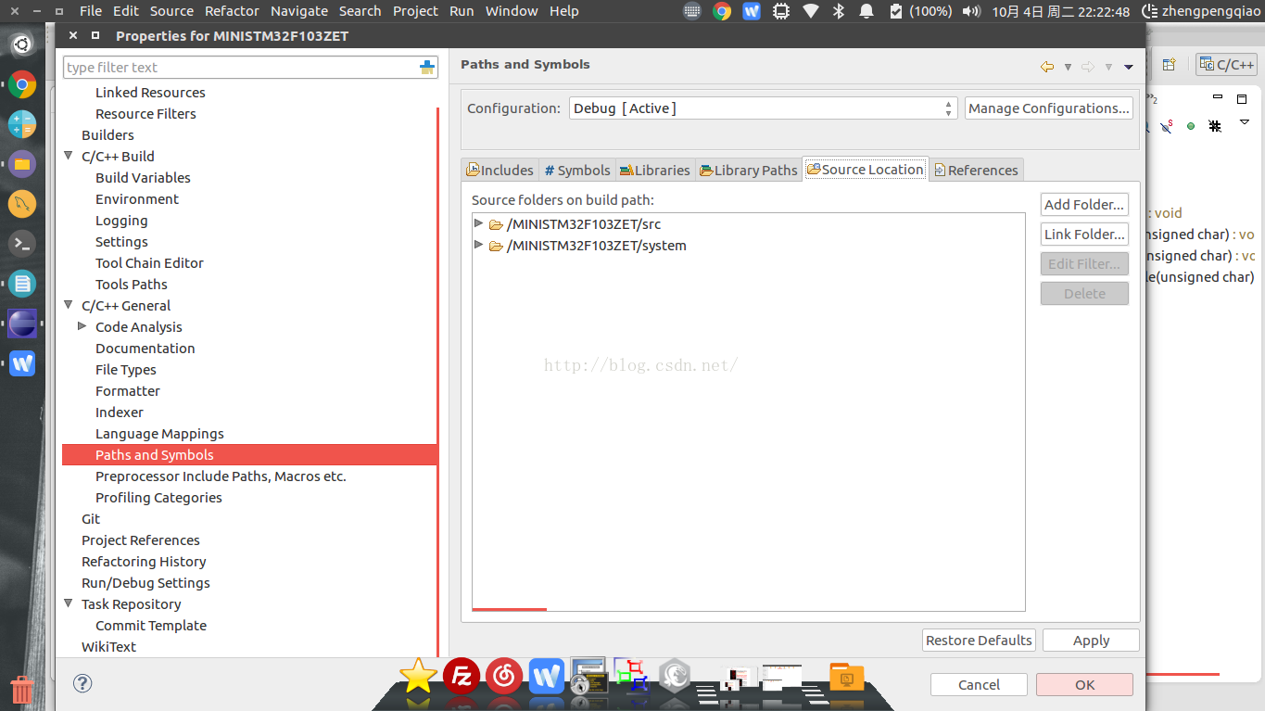
3. ﻿添加头文件路径:**错误!未指定文件名。**
4. 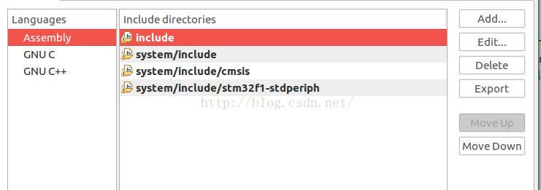
5. ﻿添加源文件路径:**错误!未指定文件名。**
6. 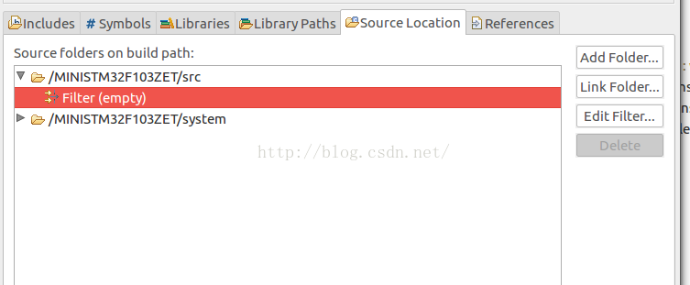
7. ﻿过滤文件(过滤文件将不会参与编译):**错误!未指定文件名。**
8. 